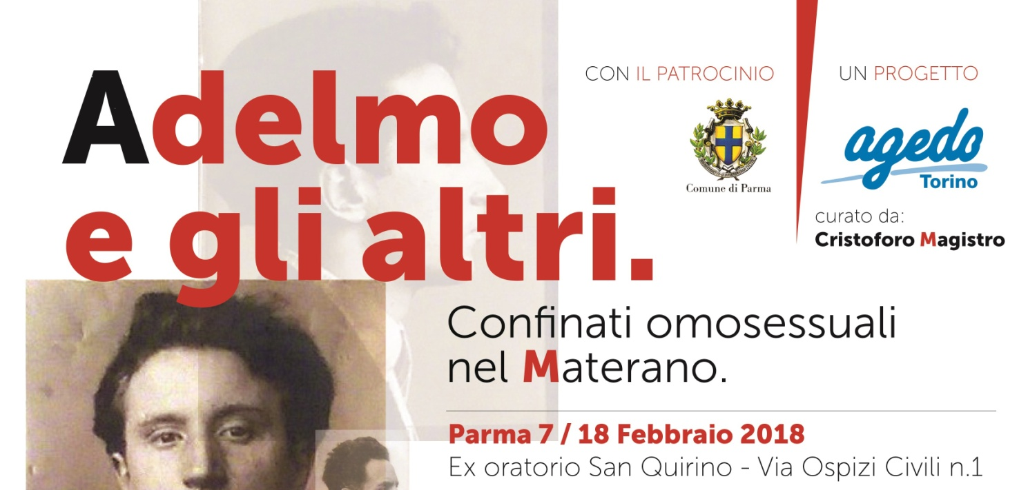

Si è voluto dare il nome di Adelmo a questa mostra perché così si chiamava il più giovane - 18 anni - dei confinati dei quali si cerca qui di ricostruire le vicende. Si sarebbe potuto altrettanto a ragione intestarla a Giuseppe, morto probabilmente suicida a 22 anni - morto di omofobia come oggi si direbbe- oppure a Catullo, confinato per la seconda volta a 51 anni; oppure a uno qualunque dei ventinove protagonisti di queste storie. Tutte hanno qualcosa che le rende uniche. Si tratta di storie, inevitabilmente parziali, ricostruite soltanto sulla scorta delle carte di polizia e degli atti giudiziari, nella consapevolezza che la vita delle persone a cui si riferiscono fu più complessa e - si spera - serena di quanto risulta da quella documentazione. Il rischio che si corre in questi casi è duplice.
Ci si può appiattire al modo di vedere le cose proprio degli organi dello Stato fascista; oppure, al contrario, guardare a quegli stessi fatti da una prospettiva troppo attualizzata lasciando in ombra le peculiarità dei tempi e dei luoghi in cui accaddero. Dato il carattere foto-documentario di questa mostra, si è qui scelto di esporsi sul versante di una visione giudiziaria, lasciando al visitatore il compito di meglio interpretare i materiali presentati.
L’alternativa, in mancanza/attesa di una ricostruzione documentaria a più voci, sarebbe stata lasciare che l’opera del tempo e l’incuria degli uomini cancellassero ogni traccia di ciò che quelle carte raccontano. Ma le vite distrutte di chi patì il confino quelle carte raccontano. Ma le vite distrutte di chi patì il confino e delle loro famiglie, ci interpellano ancora oggi dalla condizione di paria loro assegnata rivendicando il diritto di esser parte della nostra memoria. E ad esistervi con pieno diritto, come dettato dall’articolo 3 della nostra Carta Costituzionale: «Tutti i cittadini hanno pari dignità sociale e sono eguali davanti alla legge...».
È stato quindi per adempiere al monito di Primo Levi – Meditate che questo è stato - che vengono qui presentate le brevi biografie di ventotto maschi confinati nella provincia di Matera e quella di una tenutaria di casa d’appuntamenti per omosessuali che subì la stessa sorte. Si trattava di persone provenienti da ogni parte d’Italia, di condizione sociale prevalentemente disagiata, mediamente trentenni, condannate per lo più a cinque anni di confino, il massimo della pena, più di quanta se ne infliggesse ai mafiosi. Con l’aggravante che, a differenza di questi, non disponendo che del sussidio statale di 5-6 lire giornaliere, per loro fu difficile trovare un tetto e nutrirsi.
Tutti i casi qui presentati riguardano inviati al “soggiorno libero”, vale a dire mandati nei più piccoli e isolati paesi della zona. A fine giugno del 1942 ne arrivarono una decina dalle colonie confinarie di Favignana e di Ustica trasferiti per far posto ai prigionieri di guerra.

Cristoforo Magistro
curatore del progetto

